ФЕДЕРАЛЬНОЕ АГЕНТСТВО ЖЕЛЕЗНОДОРОЖНОГО ТРАНСПОРТА

Улан-Удэнский колледж железнодорожного транспорта

Улан-Удэнского института железнодорожного транспорта – филиала

федерального государственного бюджетного образовательного учреждения

высшего профессионального образования

«Иркутский государственный университет путей сообщения»

(УУКЖТ УУИЖТ ИрГУПС)



**КОНТРОЛЬНАЯ РАБОТА №1**

**ПО ДИСЦИПЛИНЕ «Основы транспортной логистики»**

для студентов 6 курса заочной формы обучения

специальности 190701

«Организация перевозок на транспорте (по видам)»

Улан-Удэ

2013

Теоретические вопросы

1. История развития логистики. Основные понятия и определения.
2. Основные цели и концепции логистики. Функциональные сферы логистики. Понятия транспортной логистики; ее сущность и задачи.
3. Виды логистических систем. Транспортная составляющая логистических систем.
4. Участники доставки грузов и пассажиров.
5. Транспортный и экспедиторский сервис, организация и технология транспортно-экспедиционных операций.
6. Система фирменного транспортного обслуживания ОАО «РЖД» как логистическая система.
7. Роль СФТО в обеспечении устойчивого функционирования железных дорог на рынке транспортных услуг.
8. Смешанные (комбинированные) и интермодальные перевозки с участием различных видов транспорта.
9. Международные транспортные коридоры
10. Назначение, разновидности и функции складов и терминалов
11. Виды тары и упаковки, методы ее проверки. Требования к таре, упаковке грузов.
12. Упаковка грузов для комбинированных (смешанных) перевозок.
13. Требования к контейнерам.
14. Виды запасов материальных ресурсов.
15. Затраты на содержание запасов. Логистическое управление запасами ресурсов.

**Задача**

Выбор схемы транспортировки грузов

Цель: Научиться выбирать схему транспортировки грузов, основанную на проведении расчетов по разным вариантам.

Фирма N занимающаяся организацией и осуществлением экспедирования и перевозок экспортных, импортных и транзитных грузов, заключила контракт на доставку 21000 т нефтепродуктов от Ачинского нефтеперегонного завода на новую нефтебазу, построенную на территории Монголии в г. Т.

Сеть железных и автомобильных дорог в регионе, схема расположения транспортных предприятий, перевалочных нефтебаз и нефтебаз получателя, представлена на рис.2.Числами на схеме указаны расстояния между объектами, выраженные в километрах.

Транспортировка осуществляется в два этапа.

Первый этап: железнодорожным транспортом от Ачинска до нефтебаз М или Б. Стоимость доставки нефтепродуктов по железной дороге от Ачинского нефтеперегонного завода до этих нефтебаз является одинаковой, на расчеты влияния не оказывает и не учитывается.

Второй этап: автомобильным транспортом до г. Т.

Для обеспечения этих поставок фирма N заключает контракты с автотранспортными предприятиями на перевозку и с нефтебазами на перевалку и хранение нефтепродуктов.

В регионе имеются два автотранспортных предприятия, отвечающих требованиям, предъявляемым к международным автомобильным перевозчикам : первое- в г. С , второе- в г. М .

В регионе имеются также две нефтебазы: в г. Б и в г. М, которые являются ближайшими к конечному месту доставки и способны переваливать и хранить необходимый объем нефтепродуктов.

Принять во внимание, что в регионе установлен регулярно действующий маршрут (базовый вариант) : нефтепродукты по железной дороге доставляются в нефтебазу Б. Далее, Б – У перевозка осуществляется силами г. С АТП.

На участке У – Т работает внутренний транспорт Монголии. Стоимость продвижения 21000 нефтепродуктов до Т по базовому варианту составляет 39643800 руб.

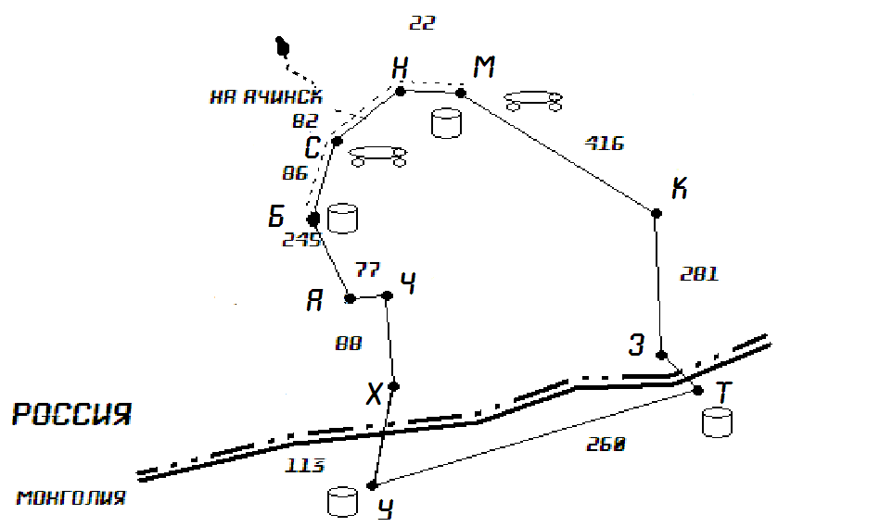

Рис .1 Схема расположения транспортных предприятий, перевалочных нефтебаз и нефтебаз получателя:

- автотранспортное предприятие ;

 - нефтехранилище;

 -автомобильные дороги;

 - железные дороги.

Выбрать оптимальную схему транспортировки нефтепродуктов, используя в качестве критерия минимум полных затрат.

Возможные варианты схем транспортировки приведены в табл.1.

*Таблица 1*

|  |  |  |  |
| --- | --- | --- | --- |
| Показатель | Вариант 1 | Вариант 2 | Вариант 3 |
| Перевалка | Через нефтебазу Б | Через нефтебазу М | Через нефтебазу  М |
| Перевозчик | АТП г.С | АТП г.С | АТП г.М |
| Маршрут | Б - У - Т | М – К - Т | М – К - Т |

**Методическое указание к решению задачи**.

Выбор схемы транспортировки нефтепродуктов основан на проведении расчетов по разным вариантам. Критерий выбора, как уже отмечалось – минимум полных затрат.

Расчеты проводят в несколько этапов.

1.Пользуясь данными табл.2, а также значениями расстояний, указанных на рис.1, рассчитать стоимость (Стр) транспортировки нефтепродуктов по каждому из вариантов.

Таблица 2.Тарифы за перевозку нефтепродуктов, руб./(т*км)

|  |  |  |  |  |  |  |  |  |  |  |  |  |  |  |  |  |
| --- | --- | --- | --- | --- | --- | --- | --- | --- | --- | --- | --- | --- | --- | --- | --- | --- |
| Перевозчик | Размер тарифа | | | | | | | | | | | | | | | |
| 0 | 1 | 2 | 3 | 4 | 5 | 6 | 7 | 8 | 9 | 10 | 11 | 12 | 13 | 14 | 15 |
| ТП г.С | 1,8 | 1,62 | 1,58 | 1, 69 | 1, 72 | 1,66 | 1,78 | 1,82 | 1,8 | 1,83 | 1,56 | 1,67 | 1,76 | 1,81 | 1,59 | 1,52 |
| ТП г.М | 1,92 | 1,83 | 1,91 | 1, 92 | 1, 84 | 1,74 | 1,85 | 1,91 | 1,9 | 1,98 | 1,83 | 1,95 | 1,93 | 1,99 | 1,78 | 1,69 |

Различия в тарифах за перевозку грузов у российских перевозчиков объясняется масштабом деятельности предприятий.

АТП г.С – крупное автохозяйство, имеет большое количество автотранспорта.

АТП г.М - располагает меньшим количеством подвижного состава, соответственно тарифы этого предприятия несколько выше.

Внутренний тариф на перевозки в Монголии (2,7 руб./(т*км)) существенно выше тарифов российских автотранспортных предприятий, занятых в международных перевозках, в силу отсутствия большегрузного подвижного состава, высокой стоимости топлива, а также ряда других факторов.

Результаты расчета занесите в форму 1 Форма 1.

|  |  |  |  |  |
| --- | --- | --- | --- | --- |
| № п/п | Наименование показателя | Вариант 1 | Вариант 2 | Вариант 3 |
| 1 | Стоимость транспортировки нефтепродуктов, руб. |  |  |  |
| 2 | Стоимость подачи транспортных средств под погрузку, руб. |  |  |  |
| 3 | Стоимость перевалки нефтепродуктов на нефтебазах, руб. |  |  |  |
| Итого затрат, руб. |  |  |  |  |

2. Рассчитать стоимость подачи транспортных средств под погрузку (Сподачи).

В связи с тем, что местоположение транспортных предприятий нефтебаз в первом и втором вариантах не совпадают, то возникают расходы, связанные с подачей автомобилей под погрузку. Стоимость подач определяется по формуле

С подачи = Т подачи * L * N, руб, (1)

где L-расстояние между транспортными предприятиями и нефтебазой, км;

N- количество рейсов, необходимых для выполнения заданного объема перевозок.

N=Q/ q , рейс, (2)

где Q-общий объем перевозок, т (Q=21000 т);

q- грузоподъемность автомобиля, принимается из расчета средней грузоподъемности автопоезда (q=15т.).

Результаты расчета внесите в форму 1

3. Пользуясь данными табл.3, рассчитать стоимость перевалки нефтепродуктов на нефтебазах.

Результаты расчета стоимости перевалки нефтепродуктов внесите в форму 1.

4. Рассчитать полные затраты по трем вариантам схем транспортировки.

Результаты расчета занесите в форму 1.

5.Выбрать для реализации вариант схемы нефтепродуктов, отвечающих критерию минимума полных затрат.

6.Сопоставить размер затрат по оптимальному варианту с базовым вариантом транспортировки нефтепродуктов, сформулировать вывод.

Таблица 3 Тариф за подачу транспорта к месту погрузки

|  |  |  |  |  |  |  |  |  |  |  |  |  |  |  |  |  |  |
| --- | --- | --- | --- | --- | --- | --- | --- | --- | --- | --- | --- | --- | --- | --- | --- | --- | --- |
|  | | Размер тарифа | | | | | | | | | | | | | | | |
| 0 | 1 | 2 | 3 | 4 | 5 | 6 | 7 | 8 | 9 | 10 | 11 | 12 | 13 | 14 | 15 | |
| Тариф за подачу транспорта к месту погрузки | | 4,5 | 6 | 3,8 | 5,2 | 6,1 | 4,8 | 3,9 | 5,3 | 5,0 | 6,0 | 5,4 | 4,9 | 3,8 | 5,1 | 6,2 | 6,3 | |
| Тарифная стоимость перевалки нефтепродуктов, руб./т. | г.Б | 201 | 230 | 235 | 198 | 300 | 250 | 203 | 222 | 169 | 136 | 201 | 205 | 204 | 210 | 220 | 230 | |
| г.М | 230 | 233 | 250 | 300 | 320 | 310 | 290 | 285 | 200 | 205 | 260 | 220 | 214 | 220 | 260 | 270 | |

Список рекомендуемой литературы

1. Транспортная логистика /Миротин Л.Б. [и др.]; под общ. ред. Л.Б. Миротина. - М.: Экзамен, 2002.-512с.
2. Журавлёв, Н.П. Транспортно-грузовые системы / Н.П. Журавлёв, О.Б. Маликов.- М.: Маршрут, 2006.- 368с.
3. Шишкин, Д.Г. Логистика на транспорте /Д.Г. Шишкин, Л.Н. Шишкина.-М.: Маршрут, 2006.-224с.